Der Bluebot
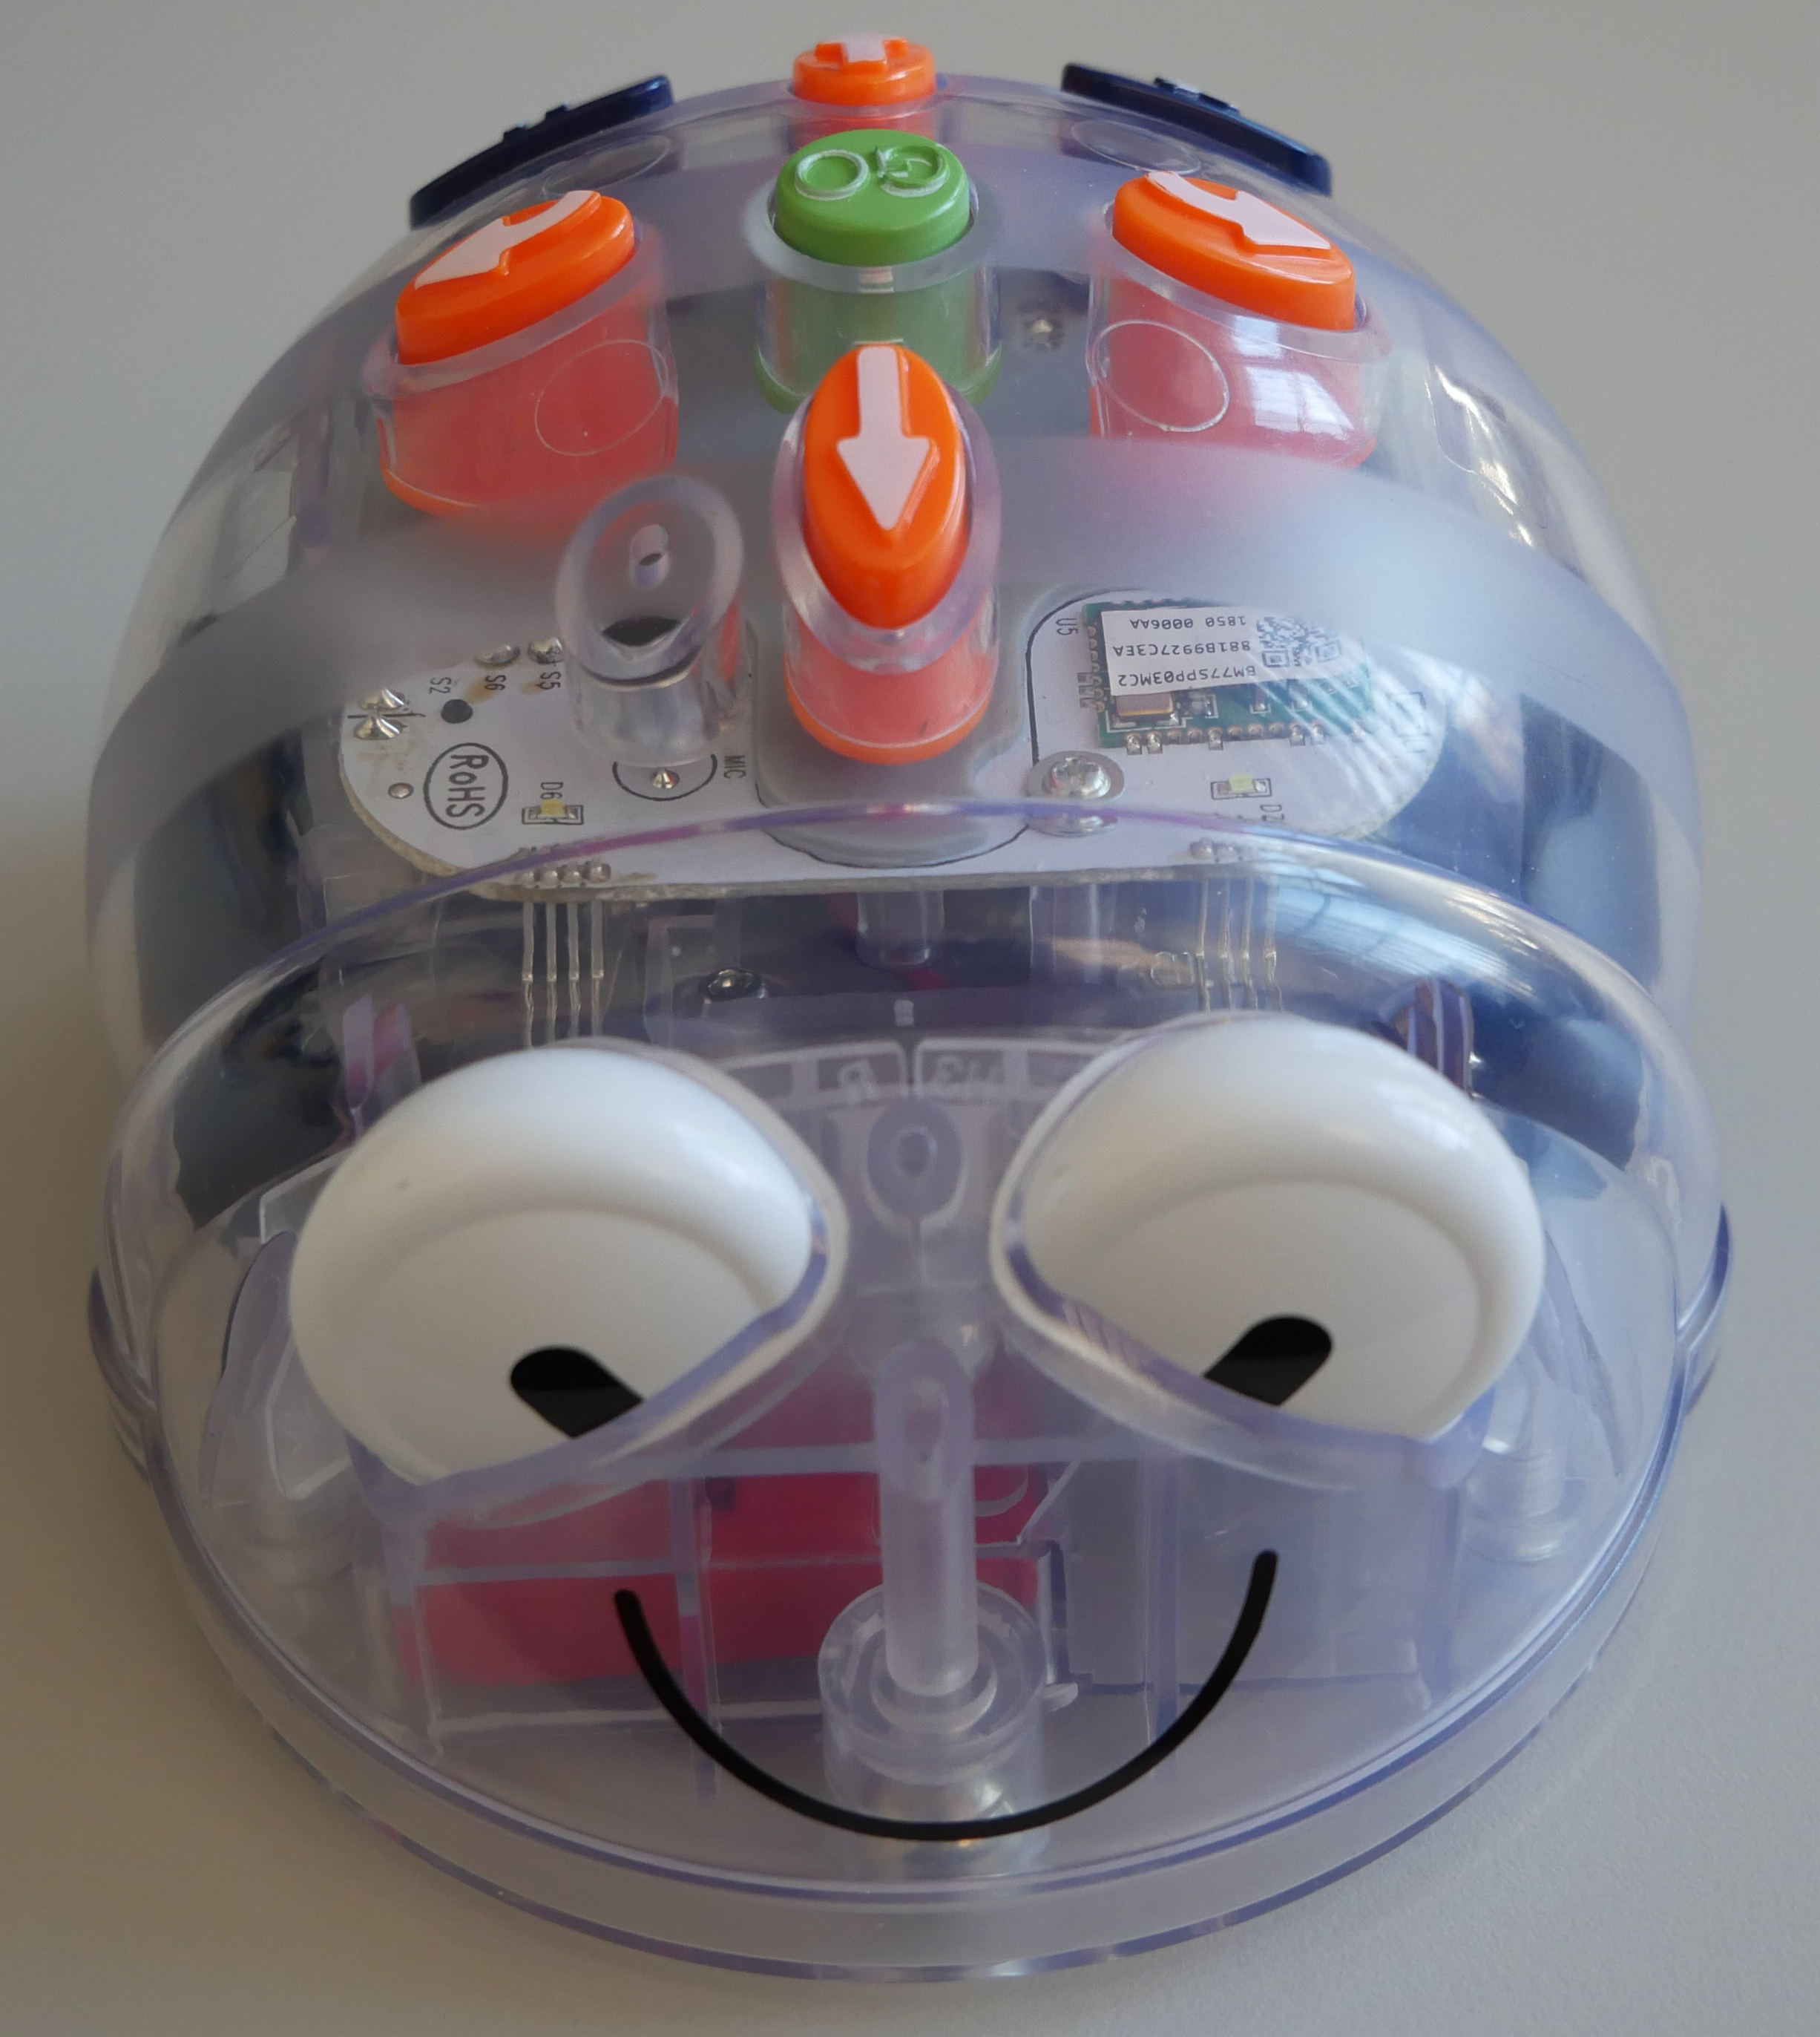
Der Bluebot ist ein robuster didaktischer Roboter für den Elementar- und Primarbereich. Zusammen mit didaktischen Material kann er in unterschiedlichen Lernszenarien eingesetzt werden:
- Einstieg in die Programmierung
- Leseförderung
- Orientierung im Raum
- …
Die Bedienung ist sehr intuitiv. Die Programmierung kann direkt am Roboter, über eine Programmierleiste oder per App über z.B. ein Tablet oder Handy erfolgen.

Bedienelemente an der Oberseite
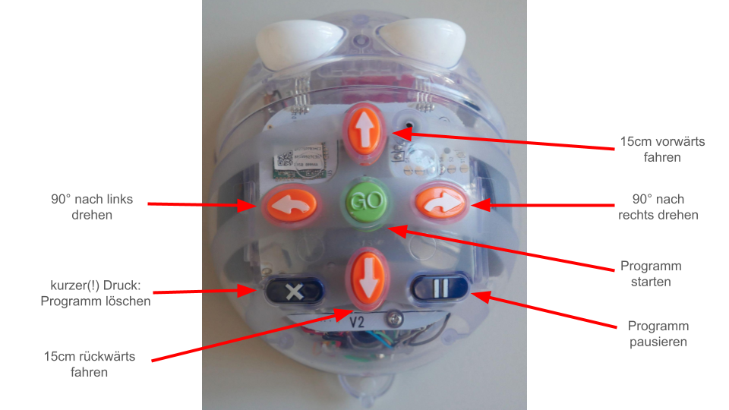

Bedienelemente an der Unterseite
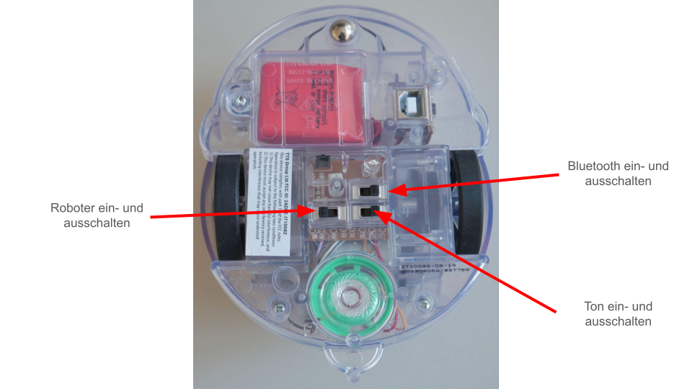

Erste Schritte
Schalte den Roboter an der Unterseite ein. Gib über die Pfeiltasten den gewünschten Weg ein. Der Bluebot „merkt“ sich jeden deiner Tastendrücke. Dabei entsteht ein kleines „Programm“. Wenn du in der Mitte auf die grüne Taste „Go“ drückst, fährt der Bluebot mit deinem Programm los. Du kannst dann prüfen, ob der Roboter genau das macht, was du wolltest.
Wenn du den Roboter im Fahren stoppen willst, drücke die rechte blaue „Pause“-Taste hinten am Roboter. Wenn du einen Fehler gemacht hast und du von vorne beginnen willst, kannst du dein Programm durch einen kurzen Druck auf die linke blaue „Lösch“-Taste mit dem „x“ hinten auf dem Roboter wieder löschen. Du darfst dazu nur kurz drücken, dann wird dieser Ton abgespielt: programm_loeschen.mp3 Damit ist das Programm gelöscht. Du kannst von vorne beginnen.

